פרוטוקול ישיבת מועצה מן המניין מס' 14/21 מתאריך 01 בדצמבר 2021

משתתפים: מוטי לנדאו, יעל ויסמן, דרור פילץ, רועי הורביץ, דורון ויסברוד. בזום: דנה פינס, זאב ליכטנזון.
נעדרים: דפנה שפיגלמן, אורן גור
מוזמנים: רועי גנוט עו"ד, טל דיין מנכ"ל, אביטל קינן מהנדסת, ליבי באראם גזברית.
מוטי פותח את הישיבה

- אישור פרוטוקולים
מוטי: אני מעלה להצבעה את אישור פרוטוקול ישיבת מועצה מן המניין מס' 13/21 מתאריך 03 בנובמבר 2021:
בעד: מוטי, דנה, יעל, דרור, רועי, דורון, זאב
החלטה: הפרוטוקול אושר פה אחד.

- הצעות לסדר:

הצעה לסדר היום: ביקורת, דורון
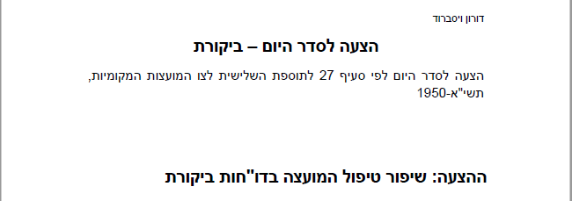

דורון: בדוח מבקר משה"פ לשנת 2019 עלה ממצא שוועדת הביקורת לא דנה בדוחות הביקורת של מבקר הפנים לשנים 2018-2019. ממצא זה נשאר ללא תגובת המועצה.
בדוח צוינה גם עובדה שאין סיעות במועצה.
עובדות אלו בדוח מבקר משה"פ אינן נכונות, ולא קיבלו התייחסות על ידי המועצה ולא תוקנו.
ועדת הביקורת דנה בדוח מבקר הפנים לשנת 2019 וגם נערך דיון במליאה.
ההצעה שמבוקרים יקבלו את הממצאים לתגובה ולתקן טעויות בדוח אם יש.
דורון העלה מצגת בנושא בפני המליאה.
מוטי: מבקר המועצה הכין דוח ביקורת והוועדה לתיקון ליקויים התכנסה שלוש פעמים וטיפלה בכל הליקויים, על אף היותם מינוריים. כל הפרוטוקולים פורסמו.

הצעה לסדר: אחידות ריצוף מדרכות, דורון
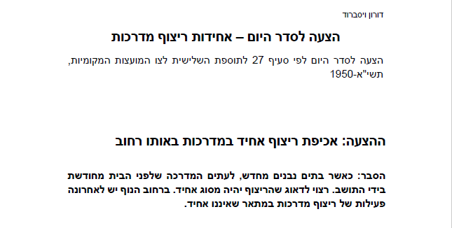

אביטל: נושא אחידות ריצוף המדרכות רגיש ובעייתי מכיוון שעומדות לצאת הנחיות חדשות בנושא נגישות מדרכות וכבישים. נכון להיום איננו יודעים מה תהיינה ההנחיות החדשות ולכן אנו לא יכולים לקבוע סטנדרט ריצוף אחיד במדרכות. נכין הצעה שתעבור את ועדת הנדסה ומליאת המועצה בהמשך.

- בקשות להגדלת תברי"ם

מוטי: סוקר את היתרה בקרנות
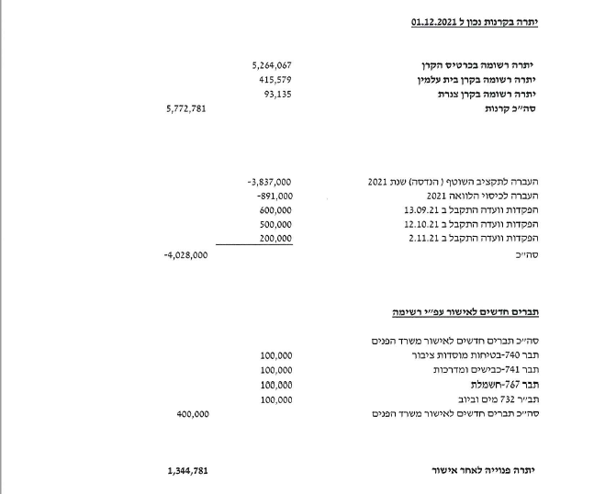

דורון: הבקשות לתברי"ם לא הומצאו לחברי המועצה קודם לישיבה.
מוטי: הבקשה לתברי"ם הועברה בזמן והפירוט הוצג בישיבת המועצה.

בקשה להגדלת תב"ר מס' 732 מים וביוב
אביטל: יש מספר עבודות שאנחנו רוצים לבצע:
*בבית הספר ובבית התרבות אנחנו צריכים להחליף קו ביוב ישן שיש בו תקלות חוזרות ונשנות.
*גופי המים ברחובות השחר, התומר והזמיר, גורמים לנזילות רבות ולכן נצטרך לעשות סגירת מים נרחבת.
*ברחוב מגל (אזור גן דידי) צריך להחליף קווי מים.
מוטי: אני מעלה להצבעה לאישור הגדלת תב"ר מס' 732 בסך 100,000 ₪ :
בעד: מוטי, דנה, יעל, רועי, דרור
נגד: דורון
נמנע: זאב
החלטה: הבקשה להגדלת תב"ר 732 בסך 100,000 ₪ אושרה ברוב קולות.
בקשה להגדלת תב"ר מס' 741 כבישים ומדרכות - שנתי

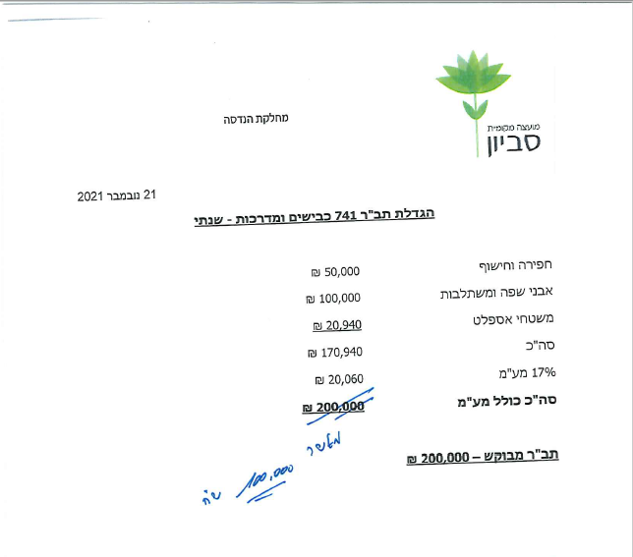

אביטל: ברחובות הנוף, הגבעה והתיכון יש מספר קטעים של מדרכות שצריך לפרק, לבצע ניקוי שורשים ולהתקין אותן מחדש .
מוטי: הצבעה לאישור הגדלת תב"ר מס' 741 בסך 100,000 ₪ :
בעד: מוטי, דנה, יעל, דרור, רועי, זאב
נגד: דורון
החלטה: הבקשה להגדלת תב"ר 741 בסך 100,000 אושרה ברוב קולות.

בקשה להגדלת תב"ר מס' 740 בטיחות מוסדות ושטחים ציבוריים

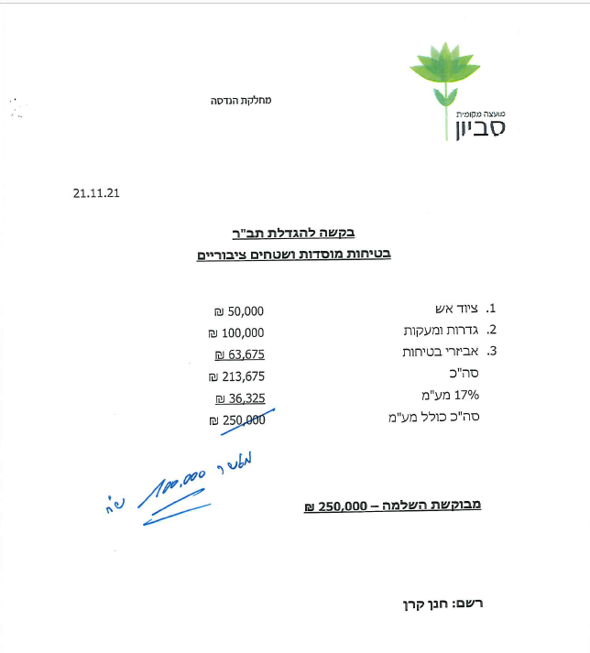
אביטל: בגן יקינתון וצבעוני (רחוב המתנחלים) יש גדר רעועה ומסוכנת. אנחנו צריכים להתקין גדר חדשה.
אנו מחדשים את ציוד האש וגילוי אש בחלק מהמוסדות הציבוריים ביישוב.
בגן שלווה צריך לחד את המשטח ואת חלק מהמתקנים שאינם תקניים כבר.
מוטי: הצבעה לאישור הגדלת תב"ר 740 לבטיחות מוסדות ושטחים ציבוריים בסך 100,00 ₪ .
בעד: מוטי, דנה, יעל, דרור, רועי, דורון, זאב
החלטה: הבקשה להגדלת תב"ר 740 בסך 100,000 ₪ אושרה פה אחד.
בקשה להגדלת תב"ר מס' 767 חשמל
אביטל: יש מספר עבודות חשמל שנרצה לעשות:
*להחליף שתי מרכזיות תאורה מזייפות ולא תקינות.
*להקים מצלמות למתקן המחזור החדש (מול גן צבעוני יקינתון)
*להקים קו תקשורת חדש לבית הספר ולאולמות הספורט
*להחליף תאורה ברחבת בית התרבות לתאורת לד (חלק מהתאורה הוחלפה, אנו רוצים להשלים את ההחלפה כדי שתהיה תאורה אחידה).
מוטי: הצבעה לאישור הגדלת תב"ר 767 חשמל בסך 100,000
בעד: מוטי, דנה, יעל, דרור, רועי
נגד: זאב
נמנע: דורון
החלטה: הבקשה להגדלת תב"ר 767 בסך 100,000 ₪ אושרה ברוב קולות.

- עדכונים ושונות
מוטי: אני רוצה להקרין בפניכם שיר שכתבה והלחינה עבורנו תלמה אליגון - תושבת סביון, לכבוד 70 שנה להקמת היישוב. אנחנו נמצאים כבר שנה בתהליך עם תלמה לכתיבת שיר לסביון.
סַבְיוֹן שֶׁלִּי
מִלִּים וְלַחַן: תַּלְמָה אַלְיָגוֹן רוֹז

הֵם הִגִּיעוּ לְכָאן מִקַּצְוֵי הָעוֹלָם
צְעִירִים וְחוֹלְמִים לְהָקִים בַּיִת חַם
לְהָקִים אֶת סַבְיוֹן וְגַנֵּי יְהוּדָה
וּבְמוֹ יְדֵיהֶם לִבְרֹא אֶת עֲתִידָם.

הֵם דִבְּרוּ בְּעִבְרִית, וּבִשְׁלַל שֶׁל שָׂפוֹת
וְהִגְשִׁימוּ חֲלוֹם עַל אַדְמַת הָאָבוֹת
לְגַדֵּל יְלָדִים – לְטַפֵּחַ דוֹרוֹת
לְהַפְרִיחַ שְׁמָמָה, לְאַחֵד לְבָבוֹת.

פִּזְמוֹן:
סַבְיוֹן שֶׁלִּי כְּמוֹ אִי
פְּנִינָה שֶׁל שֶׁקֶט וְשַׁלְוָה
אֵלֶיהָ מַגִּיעִים
וְהַיָּרֹק עוֹטֵף בְּאַהֲבָה

סַבְיוֹן שֶׁלִּי תָּמִיד
פּוֹרַחַת כְּמוֹ הַסַּבְיוֹנִים
עֵצִים בִּשְׁלַל צְבָעִים
פּוֹרְשִׂים צִלָּם עַל רְחוֹבוֹת נָאִים
וַאֲנָשֶׁיהָ מְאִירֵי פָּנִים.

וְעַכְשָׁו כְּשֶׁגָּרִים פֹּה כְּבָר כַּמָּה דּוֹרוֹת
כְּמוֹ סַבְיוֹן הַמְּפַזֵּר אֶת זְרָעָיו עוֹד וָעוֹד
וּלְכָל הַדּוֹרוֹת יֵשׁ מָקוֹם וְחֶבְרָה
דּוֹאֲגִים לְכֻלָּם גַּם בַּטוֹב וְגַם בָּרַע.

וּכְשֶׁעֶרֶב יוֹרֵד נִשְׁמָעוֹת צִפּוֹרִים
הֶמְיָתָן שֶׁל יוֹנִים וְשִׁירַת שַׁחְרוּרִים
כֵּן, סַבְיוֹן הִיא בֵּיתִי
כָּל פִּנָּה וְכָל אִישׁ
כִּי סַבְיוֹן קְהִלָּה
וְנָעִים כָּךְ לְהַרְגִּישׁ

פִּזְמוֹן:
סַבְיוֹן שֶׁלִּי כְּמוֹ אִי
פְּנִינָה שֶׁל שֶׁקֶט וְשַׁלְוָה
אֵלֶיהָ מַגִּיעִים
וְהַיָּרֹק עוֹטֵף בְּאַהֲבָה.

סַבְיוֹן שֶׁלִּי תָּמִיד
פּוֹרַחַת כְּמוֹ הַסַּבְיוֹנִים
עֵצִים בִּשְׁלַל צְבָעִים
פּוֹרְשִׂים צִלָּם עַל רְחוֹבוֹת נָאִים
וַאֲנָשֶׁיהָ מְאִירֵי פָּנִים
סַבְיוֹן שֶׁלִּי, סַבְיוֹן שֶׁלִּי תָּמִיד.
מוטי נועל את הישיבה.

